
Наркотики – это вещества, способные вызывать состояние радостного опьянения, привыкание и зависимость.
КАКОЕ ВОЗДЕЙСТВИЕ НА ЧЕЛОВЕКА ОКАЗЫВАЕТ НАРКОТИК?
Человек в состоянии наркотического опьянения перестает испытывать душевную и физическую боль, появляется ощущение легкости, комфорта. Ощущение легкости приводит к потере над собой и утрате чувства реальности. Состояние наркотического опьянения продолжается только в то время, когда наркотическое вещество содержится в крови.
КАК РАЗВИВАЕТСЯ НАРКОМАНИЯ У ЛЮДЕЙ, УПОТРЕБЛЯЮЩИХ НАРКОТИКИ?
У того, кто постоянно употребляет наркотики, постепенно снижается чувствительность к ним. Через некоторое время для достижения радости обычных доз уже не хватает. Жертва наркомании вынуждена увеличить дозу. Впоследствии не хватает и этого, тогда происходит переход к более сильному наркотическому веществу. Так, постепенно, человек приобщается к сильным наркотикам, избавления от которых почти нет.
КАКОЙ ВРЕД ПРИНОСЯТ НАРКОТИКИ?
Абсолютно все наркотики по своей природе являются ядами, поражающими все системы органов и тканей, но особенно центральную нервную систему, мозг, половую систему, печень и почки. Как правило, люди с самым крепким здоровьем при регулярном употреблении наркотиков живут не более десяти лет. Большинство умирает раньше. Весьма распространены случаи, когда люди, умирают в течение первого года с момента начала употребления наркотического вещества. Поскольку наркоманы пользуются не стерильными шприцами, среди них распространены многие болезни, передаваемые через кровь – СПИД, гепатит и другие. От этих болезней они часто умирают раньше, чем произошло отравление организма наркотиком.
КАК ВЛИЯЕТ НАРКОМАНИЯ НА ДУШЕВНЫЙ ОБЛИК ЧЕЛОВЕКА?
Нарастает эмоциональное опустошение, возникает раздражительность, апатия, расслабление воли, а при употреблении отдельных наркотиков появляется слабоумие. Внешне все это проявляется вялостью, черствостью, грубостью, эгоизмом, лживостью. Человек, употребляющий наркотики, утрачивает контроль над своей жизнью, глубоко перерождается, становится совсем другим. Постепенно снижается интеллект.
ОТ ЧЕГО УМИРАЮТ ЛЮДИ, СТРАДАЮЩИЕ НАРКОМАНИЕЙ?
В большинстве случаев от передозировки. Наркомана через несколько лет ждет полное разрушение печени и всего организма. Но многие не доживают до этого момента и умирают от аллергии, инфекционных и сопутствующих заболеваний, например, СПИДА или гепатита.
Многие заканчивают жизнь самоубийством или погибают насильственной смертью, так как наркоманы зачастую связаны с организованной преступностью. Наркоман теряет инстинкт самосохранения и легко может замерзнуть, стать жертвой преступления, попасть в аварию, погибнуть от несчастного случая и многих других причин.
ПОМНИ, КАКОЙ ВРЕД ПРИНОСЯТ ЧЕЛОВЕКУ НАРКОТИКИ!
БУДЬ ВНИМАТЕЛЕН И ОСТОРОЖЕН!
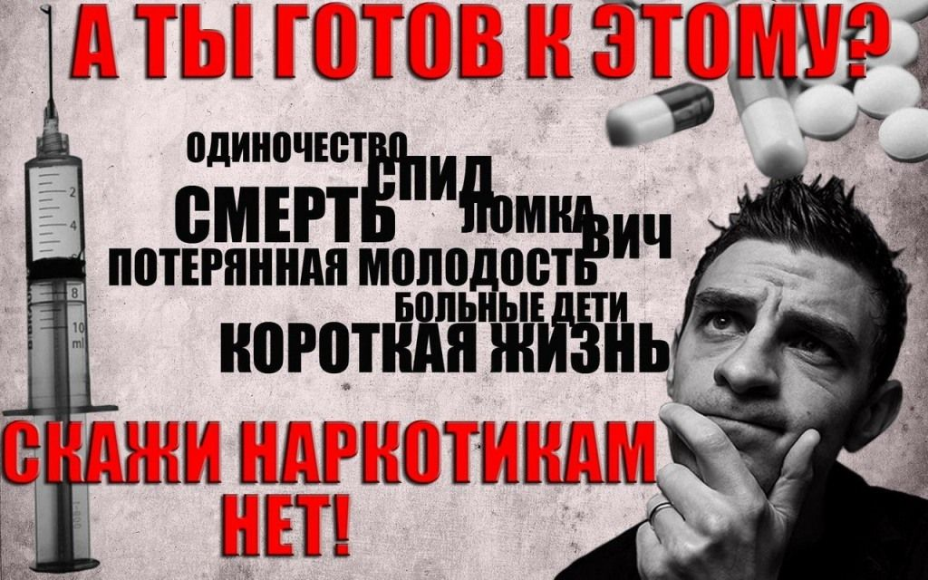

Наркоманы редко переживают 30-летний возраст. Обычно наркоманами делаются люди, у которых наблюдается упадок физических и душевных сил для того, чтобы бороться в жизни за свое место под солнцем.
Абсолютно все исследователи (будь то врачи, социологи, педагоги и т. д.) сходятся во мнении, что наркомания наиболее опасна в подростковом возрасте, когда у человека только еще формируется мировоззрение.
Один из американских наркологов Р. Христофсен пишет: «Я ни разу не встречал хронического наркомана в возрасте более 30 лет. Дело заключается в том, что человек начинает употреблять наркотики в восемнадцать лет и к двадцати годам становится «хроником», то есть нуждается в ежедневном потреблении своего допинга, шансов дожить до тридцати у него практически нет, даже если до начала своего пагубного пристрастия он отличался атлетическим здоровьем».
Наркомания — это очень страшная болезнь, так как она выражается в болезненной зависимости от каких бы то ни было наркотических средств — будь то лекарства, анаша или же более тяжелые наркотики.
Наркоман в поисках денег на очередную дозу может пойти абсолютно на все — воровство, обман, а в некоторых случаях и на убийство. Как только он примет наркотик, ему становится немного легче. Именно за такое непродолжительное облегчение наркоман, зачастую даже сознательно, лишает себя всех остальных радостей жизни.
Принимая наркотик, наркоман попросту подписывает себе смертный приговор. Однако наркотические вещества очень дорогостоящи. И те, кто занимается их распространением, получают от этого колоссальные деньги. Честным трудом подобных денег не заработаешь, однако наркоторговцам всегда нужны покупатели на их товар, которые будут готовы выложить любую сумму за дозу так необходимого им вещества. При этом они пускаются в самые разные изощрения, чтобы человек впервые попробовал наркотик.
Часто первая доза продается за незначительную сумму или же вовсе дается бесплатно. Наркоторговцы могут нарочно заслать своего агента в компанию подростков или школьников, чтобы он их «посадил на иглу». Они полны решимости сделать что угодно, чтобы хотя бы один их знакомый начал принимать или хотя бы раз попробовал эту отраву. Даже первая доза наркотика может оказаться смертельной.
Наркотик убивает самых сильных, умных и волевых людей. С ним справиться не может почти никто. Наркотики — это беда для здоровья.
Дети и подростки очень часто стали умирать из-за передозировки наркотиков. Распространенность наркоманов среди детей и подростков — беда очень большого количества родителей.
В некоторых странах кроме злоупотребления наркотиками увеличивается количество людей, которые употребляют летучие токсические вещества, например разного рода растворители, средства для химической чистки одежды, вещества для борьбы с насекомыми и грызунами. При вдыхании паров таких веществ получается типичная картина отравления с определенными нарушениями деятельности центральной нервной системы. При небольшой дозе таких веществ это заканчивается непродолжительным обмороком и галлюцинациями. При большой дозе может наступить смерть.
Эффект обморока, а также других нарушений деятельности центральной нервной системы связаны с кислородным голоданием клеток головного мозга. После подобного воздействия большая часть активно функционировавших до этого клеток головного мозга отмирает.
Особенности фармакологического действия наркотических веществ такие, что повторное их использование приводит к ярко выраженной физической и психической зависимости. Все такие вещества при употреблении их человеком могут вызвать различное по продолжительности нарушение действия центральной нервной системы. Главный механизм такого воздействия — кислородное голодание и нарушение регулирования между основными центрами нервной системы. Подобное состояние рассматривается как нечто необычное и приятное. Искаженное восприятие самого себя и окружающих многим кажется выходом из любых сложных жизненных ситуаций.
Повторные приемы вызывают у человека привыкание и зависимость. В этой ситуации человека ищет объяснение и повод для того, чтобы уйти от реальности. Формирование зависимости от любого наркотического вещества сопровождается также изменением реакции на его использование. Если до того, как разовьется стойкая зависимости от вещества, легкое отравление наркотиком вызывает изменение восприятия окружающего мира, улучшение настроения, то после привыкания для того, чтобы получить этот же эффект, нужна гораздо большая доза.
Происходит так, что из-за привыкания наркотик перестает давать наркоману эйфорию и становится просто необходимым для выживания в принципе. Тогда это наркотическое вещество становится лишь средством для устранения агрессивности, злобы, тоски и апатии.
Под постоянным воздействием наркотических веществ человек становится все более и более замкнутым, грубым, утрачивая родственные, дружеские и другие социальные связи, утрачивая практически все культурные и моральные ценности. Все это становится возможным из-за ярко выраженных нарушений в центральной нервной системе и мозге.
Именно мозг — главная мишень наркотических средств. Многими учеными уже давно была установлена связь между нормальной деятельностью головного мозга и продолжительностью жизни. Также было выяснено, что все нарушения в деятельности центральной нервной системы приводят к тому, что нарушается жизнедеятельность многочисленных органов и систем.
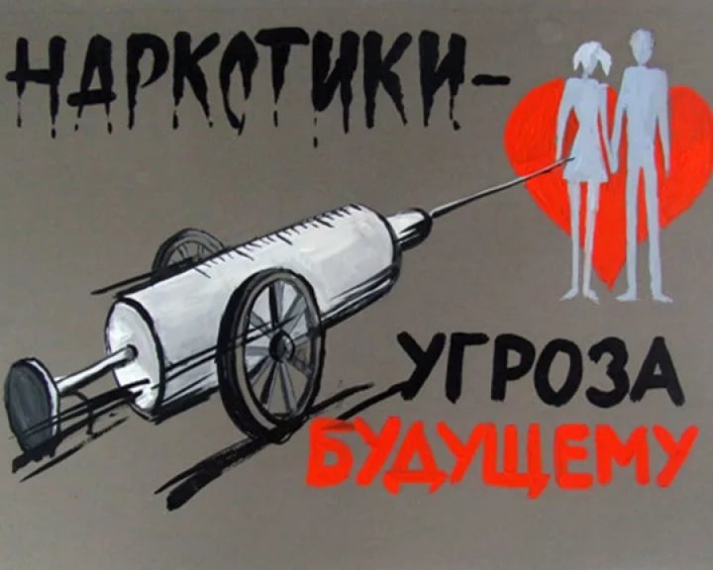
По мнению медиков распространение наркомании в современном мире представляет для настоящих и будущих поколений не менее страшную опасность, чем эпидемии чумы или холеры в прошлом. В последнее время значительно возросло количество токсикоманов. Речь идет о тех людях, которые злоупотребляют химическими, биологическими или лекарственными веществами. Эти вещества вызывают привыкание, однако не признаны законодательством наркотическими. В этой связи есть различные мнения и толки о том, что не все наркотики опасны. Это очередной миф. Просто есть сильнодействующие средства и слабые, и разные виды наркомании протекают по-разному. Общим является лишь итог: человек полностью теряет контроль над собой. Для того чтобы спасти людей от наркомании, все государства в мире идут на крайние меры.
В России запрещено хранить наркотики — даже небольшие дозы. Это преследуется по закону. Никогда не прикасайся к наркотикам, не бери их, не клади к себе в карман, нигде не прячь. Учти, что наркомания — это болезнь, которая полностью меняет человеческую личность, делая человека подлым. Наркоман может дать наркотик на хранение и сам же донести на тебя, чтобы отвести от себя подозрение.
Ни под каким предлогом не пробуй наркотик. Если же это все-таки с тобой произошло, то откажись от следующей дозы, чтобы не вызывать привыкание. Если же ты чувствуешь, что попал в сети наркомании, сразу же посоветуйся с теми из взрослых людей, кому ты доверяешь.

